- Д/И «Продукты и предметы»
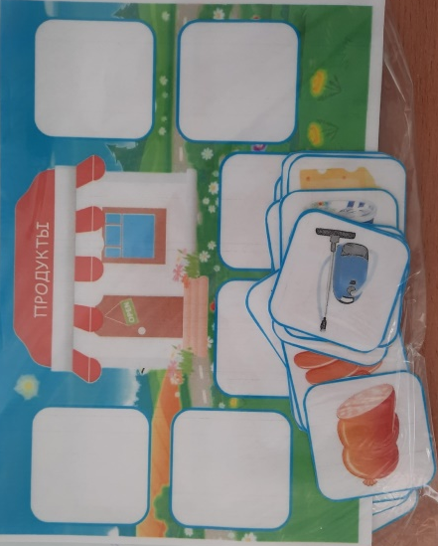
- Д/И «Овощи и фрукты»
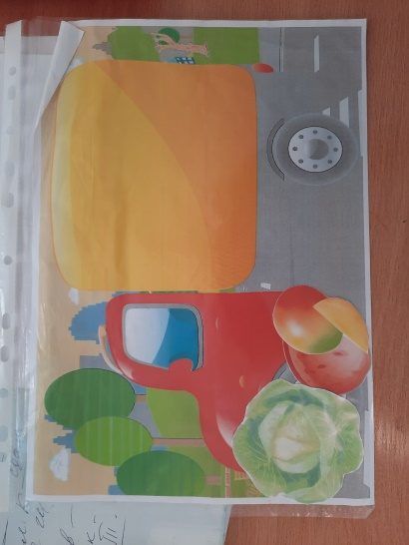
- Д/И «Соотнеси количество и число»
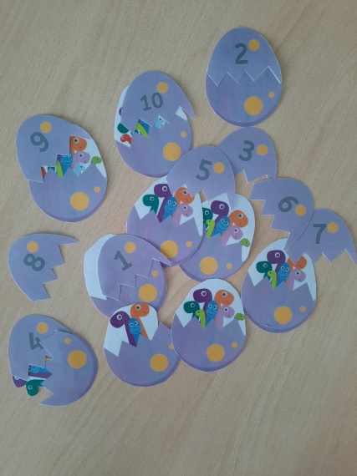
- Д/И «Соедини картинку и название»
